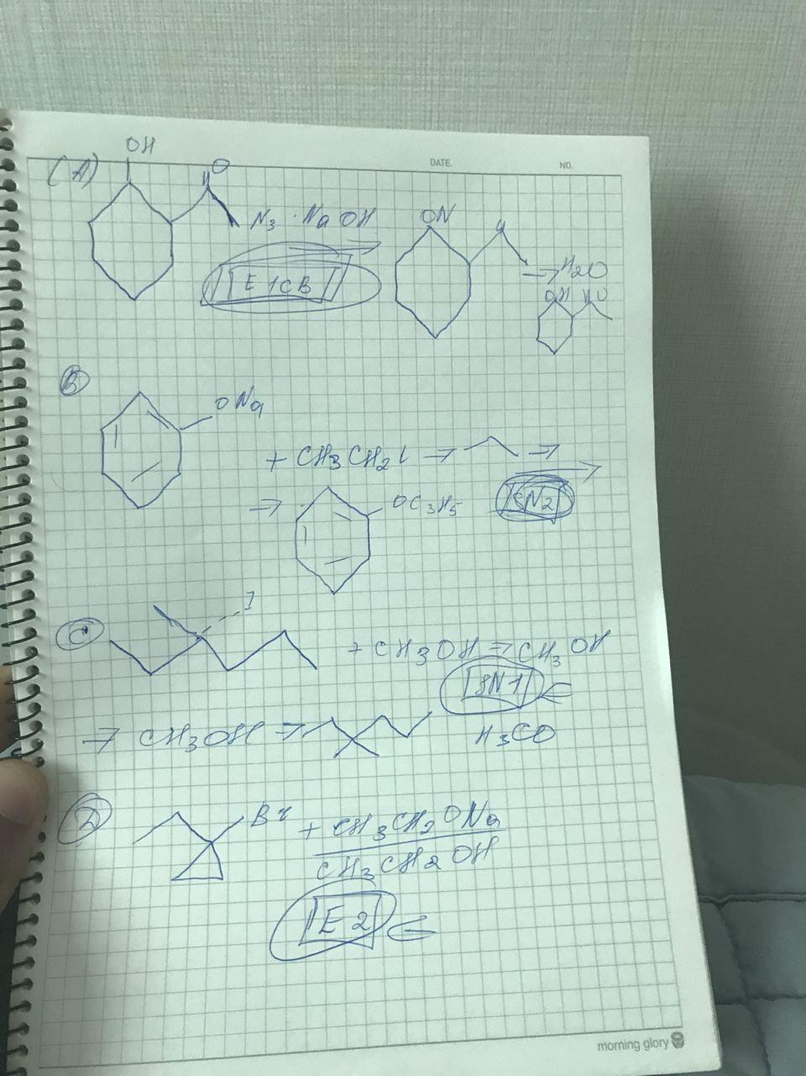

Name : Omonov Shakhzod

Student id : 201923244